基于opengl的3D天体运动模型
设计方案

学 生： ____？？？___
学 号： ************
指导老师： ___？？？___

一、背景简介

1.1设计概述
本3D建模设计运用Win32程序设计的基本原理，基于OpenGL接口函数，以Microsoft Visual Studio 2008为开发工具，以C++语言为开发语言，设计了一个星空背景下的太阳—地球—月球公转自转运动模型，模拟了太阳的光照效果，并实现了可以加速和减速地球和月球的自转、公转速度，而且还可以调整视图的远近和方位，方便各方面的观察。

1.2 OpenGL的基本特点
OpenGL即开放图形库（Open Graphics Library），是一个三维的计算机图形和模型库。
OpenGL作为一个性能优越的图形应用程序设计接口，适用于广泛的计算机环境。从个人计算机到工作站和超级计算机，OpenGL都能实现高性能的三维图形功能。
OpenGL是一个与硬件图形发生器的软件接口，它包括了100多个图形操作函数，开发者可以利用这些函数来构造景物模型、进行三维图形交互软件的开发。正如上一章所述，OpenGL是一个高性能的图形开发软件包。OpenGL支持网络，在网络系统中用户可以在不同的图形终端上运行程序显示图形。OpenGL作为一个与硬件独立的图形接口，它不提供与硬件密切相关的设备操作函数，同时，它也不提供描述类似于飞机、汽车、分子形状等复杂形体的图形操作函数。用户必须从点、线、面等最基本的图形单元开始构造自己的三维模型。当然，像OpenInventor那样更高一级的基于OpenGL的三维图形建模开发软件包将提供方便的工具。
因此OpenGL的图形操作函数十分基本、灵活。它具有如下特点。
- 图形质量好、性能高。
无论是三维动画、CAD，还是视觉模拟、可视化计算等，都利用了OpenGL高图形质量、高性能的特点。这个特点使得程序开发者在广播、CAD/CAM/CAE、娱乐、医学图像和虚拟现实等领域中创造和显示出难以想象的2D和3D图形。
- 行业标准。
OpenGL ARB作为独立的联合委员会，制定规范文档(Specification)。随着业内厂商的支持，OpenGL成为唯一真正开放的、独立于供应商的、跨平台的标准。
- 稳定性。
OpenGL能够在各种平台上执行，而且OpenGL高版本兼容低版本，保证了已经开发的应用程序不会失效。
- 可移植性和可靠性。
利用OpenGL技术开发的应用图形软件与硬件无关，只要硬件支持OpenGL API标准就行了，也就是说，OpenGL应用程序可以运行在支持OpenGL API标准的任何硬件上。但是，硬件是不断变化的，OpenGL如何保持可移植性呢？OpenGL扩展（OpenGL Extension）正是为这一目的而设计的。厂商只要提供OpenGL扩展，就可以轻松实现硬件特有的功能。利用OpenGL扩展，OpenGL实现者（OpenGL Implementer）也可以添加新的处理算法。
- 可扩展性。
OpenGL是低级的图形API，它具有充分的可扩展性。许多OpenGL开发商在OpenGL核心技术规范的基础上，增强了许多图形绘制功能，从而使OpenGL能紧跟最新硬件发展和计算机图形绘制算法的发展。对于硬件特性的升级可以体现在OpenGL扩展机制以及OpenGL API中，一个成功的OpenGL扩展会被融入在未来的OpenGL版本之中。通过这种方法，程序开发者和硬件厂商能够在正常的产品周期中组合出新的产品。
- 可适应性。
基于OpenGL API的图形应用程序可以运行在许多系统上，包括各种用户电子设备、PC、工作站以及超级计算机。由此，OpenGL应用程序可以适应开发人员选择的各种目标平台。
- 易用性。
OpenGL具有良好的结构、直观的设计和逻辑命令。与其他图形程序包相比，OpenGL只有很少的代码，因此执行速度快。另外，OpenGL封装了有关基本硬件的信息，使得开发者无须针对具体的硬件特征进行设计。

二、概要设计

2.1 程序流程
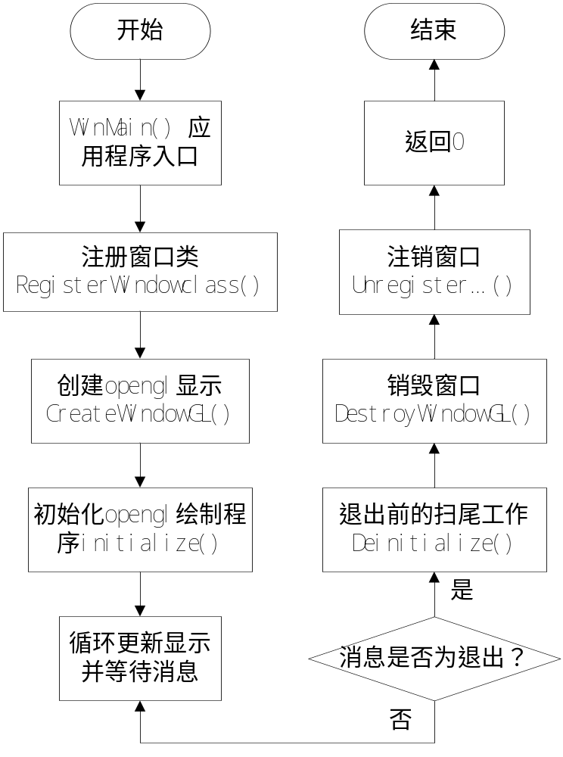
图1 程序运行流程图

本节将对程序具体的实现进行说明。
开始之前要引用程序要求的头文件:
#include <windows.h> // Windows的头文件
#include <gl\gl.h> // OpenGL32库的头文件
#include <gl\glu.h> // Glu32库的头文件
#include <gl\glaux.h> // Glaux库的头文件
#include <stdio.h> // 标准输入/输出库的头文件
#include <math.h> // math函数库
要加入程序要求的库到链接器中:
#pragma comment (lib, "opengl32.lib") // 链接时查找OpenGL32.lib
#pragma comment (lib, "glu32.lib") // 链接时查找glu32.lib

#pragma comment (lib, "glaux.lib") // 链接时查找glaux.lib

2.1.1 注册窗口RegisterWindowClass(Application* application)
（1）定义窗口类：WNDCLASSEX windowClass; // 窗口类；
（2）清空内存：ZeroMemory (&windowClass, sizeof(WNDCLASSEX));// 清空内存；
（3）设置窗口类的属性；
窗口类的大小：
windowClass.cbSize = sizeof(WNDCLASSEX); // 窗口类的大小；
重绘 ：windowClass.style = CS_HREDRAW | CS_VREDRAW | CS_OWNDC;
// 在窗口移动,改变大小的时候重绘；
绑定处理消息的函数：windowClass.lpfnWndProc = (WNDPROC)(WindowProc); // 用WindowProc函数处理消息；
设置实例：windowClass.hInstance = application->hInstance; // 设置实例
画刷颜色：windowClass.hbrBackground = (HBRUSH)(COLOR_APPWORKSPACE); // 类背景的画刷颜色；
鼠标指针：windowClass.hCursor = LoadCursor(NULL, IDC_ARROW); // 载入鼠标指针；
设置类名：windowClass.lpszClassName = application->className; // 设置应用程序的类名；
（4）如果注册失败，返回失败消息。

2.1.2 创建窗口CreateWindowGL(GL_Window* window)
（1）设置窗口样式：DWORD windowStyle = WS_OVERLAPPEDWINDOW;
设置窗口扩展样式：DWORD windowExtendedStyle = WS_EX_APPWINDOW;
（2）设置像素格式描述符： PIXELFORMATDESCRIPTOR pfd；
（3）定义窗口大小：RECT windowRect = {0, 0, window->init.width, window->init.height};
（4）保存像素格式：GLuint PixelFormat;
（5）开始创建 OpenGL 窗口，取得程序类名，传入应用程序实例：
window->hWnd = CreateWindowEx(windowExtendedStyle, // 窗口扩展样式
window->init.application->className, // 应用程序类名
window->init.title, // 窗口标题
windowStyle, // 窗口样式
0, 0, // 窗口的XY坐标位置
windowRect.right - windowRect.left, // 窗口宽度
windowRect.bottom - windowRect.top, // 窗口高度
HWND_DESKTOP, // 父窗口为桌面
0, // 无菜单
window->init.application->hInstance, // 传入应用程序实例
window);
（6）如果创建失败，返回失败消息；//以下代码略
（7）如果未得到设备描述符，销毁窗口，句柄清零，返回失败消息；
（8）如果选择兼容的像素格式失败，释放设备描述符，设备描述符清零，销毁窗口，句柄清零，返回失败消息；
（9）如果未获得绘制描述表，释放设备描述表，设备描述表清零，销毁窗口，句柄清零，返回失败消息；
（10）显示窗口，清空键盘缓冲区。

2.1.3 初始化OpenGL Initialize(GL_Window* window, Keys* keys)
（1）设置全局变量；
（2）建立时钟
（3）初始化绘制场景
清屏：glClearColor(0.0f, 0.0f, 0.0f, 0.5f); // 清屏为黑色
设置深度缓存：glClearDepth(1.0f);
深度测试：glDepthFunc(GL_LEQUAL); // 选择深度测试方式
glEnable(GL_DEPTH_TEST); // 开启深度测试
阴暗处理：glShadeModel(GL_SMOOTH); // 阴暗处理采用平滑方式
透视计算：glHint(GL_PERSPECTIVE_CORRECTION_HINT, GL_NICEST); // 最精细的透视计算
2D纹理：LoadTextureGL() // 载入纹理
glEnable(GL_TEXTURE_2D); // 开启D纹理映射
设置环境光：glLightfv(GL_LIGHT1, GL_AMBIENT, LightAmbient);
设置漫反射光：glLightfv(GL_LIGHT1, GL_DIFFUSE, LightDiffuse);
建立一个曲面对象指针：quadric = gluNewQuadric();
建立纹理坐标：gluQuadricTexture(quadric, GLU_TRUE);
用面填充：gluQuadricDrawStyle(quadric, GLU_FILL);
打开光照：glEnable(GL_LIGHTING);
开光源1：glEnable(GL_LIGHT1);
设置雾的各种参数：
glFogi(GL_FOG_MODE, GL_LINEAR); // 雾的类型
glFogfv(GL_FOG_COLOR, fogColor); // 雾的颜色
glFogf(GL_FOG_DENSITY, 0.6f); // 雾的浓度
glHint(GL_FOG_HINT, GL_DONT_CARE); // 雾的渲染方式
glFogf(GL_FOG_START, 1.0f); // 雾的开始深度
glFogf(GL_FOG_END, 30.0f); // 雾的终止深度
glEnable(GL_FOG); // 启用雾
用于显示提示文字：BuildFontGL();

2.1.4 处理事件WindowProc(HWND hWnd, UINT uMsg, WPARAM wParam, LPARAM lParam)
（1）取得窗口信息：
GL_Window* window = (GL_Window*)(GetWindowLong(hWnd, GWL_USERDATA));
（2）取得Window的消息并做相应处理：switch (uMsg) // 取得Window的消息
{
case ……
default:
break;
}
return DefWindowProc(hWnd, uMsg, wParam, lParam); // 将本程序不处理的消息传给DefWindowProc
}
（3）截取系统命令：case WM_SYSCOMMAND:
（4）创建窗口：case WM_CREATE:
（5）TIMER事件：case WM_TIMER:
（6）PAINT消息处理,在此处绘图：case WM_PAINT:
（7）关闭窗口：case WM_CLOSE:
（8）窗口大小变化：case WM_SIZE:
（9）按键按下时更新键盘缓冲：case WM_KEYDOWN:
（10）按键松开时更新键盘缓冲：case WM_KEYUP:
（11）开关全屏模式：case WM_TOGGLEFULLSCREEN:
（12）将本程序不处理的消息传给 DefWindowProc(hWnd, uMsg, wParam, lParam);

2.1.5 扫尾处理 Deinitialize(void)
（1）释放时钟 KillTimer(OGL_window->hWnd, TIMER1);
（2）删除字体 KillFontGL();

2.1.6 销毁窗口，注销窗口类
DestroyWindowGL(&window); // 销毁窗口
UnregisterClass(application.className, application.hInstance);// 注销窗口类

2.2 关键算法

2.2.1 绘制模型 DrawSceneGL(void)
void DrawSceneGL(void) // 绘制场景
{
glClear(GL_COLOR_BUFFER_BIT | GL_DEPTH_BUFFER_BIT);// 清除颜色和深度缓存
glLoadIdentity(); // 重置当前矩阵
// 设置观察视点
rad =(float)(PI*s_angle / 180.0f);
centerx = (float)(eyex + 100*cos(rad));
centerz = (float)(eyez + 100*sin(rad));
gluLookAt(eyex, eyey, eyez,
centerx, centery, centerz,
upx, upy, upz);
// 在此处添加代码进行绘制:
// 在屏幕上显示字体
glPushMatrix();
glTranslatef(-2.0, 0.0, -4.0); // 移入屏幕.0f
glDisable(GL_LIGHTING); // 禁用光照
glDisable(GL_TEXTURE_2D); // 禁用纹理
glColor3f(1.0f, 1.0f, 1.0f);
glRasterPos2f(0.7f, 1.7f);
glPrint("3D Earth And Moon Model--------Press Up/Down/Left/Right Button to move the graph");
glColor3f(1.0f, 1.0f, 1.0f);
glRasterPos2f(0.7f, 1.5f);
glPrint("'space' -- speed up");
glRasterPos2f(0.7f, 1.3f);
glPrint("'Delete' -- Backward shifting");
glColor3f(1.0f, 1.0f, 1.0f);
glRasterPos2f(0.7f, 1.1f);
glPrint("3D Earth And Moon Model--------Press F1 button to toggle Full Screen, Esc to exit");
glEnable(GL_LIGHTING); // 启用光照
glEnable(GL_TEXTURE_2D); // 启用纹理
glPopMatrix();

glTranslatef(0.0f, 0.0f, -5.0f); // 将坐标系移入屏幕.0f
glRotatef(10, 1.0f ,0.0f, 0.0f); // 将坐标系绕x轴旋转度
glEnable(GL_LIGHT0); // 打开光源
/******************************绘制星空背景********************************/
glPushMatrix (); // 当前模型矩阵入栈
glTranslatef(-10.0f, 3.0f, 0.0f);
glRotatef (angle_Z, 0.0f, 0.0f, 1.0f);
glEnable(GL_TEXTURE_2D);
glBindTexture(GL_TEXTURE_2D, texture[1]); // 绑定星空纹理
glBegin(GL_QUADS);
glNormal3f( 0.0f, 0.0f, 1.0f);
glTexCoord2f(0.0f, 0.0f); glVertex3f(-20.0f, -20.0f, -5.0f);
glTexCoord2f(6.0f, 0.0f); glVertex3f( 20.0f, -20.0f, -5.0f);
glTexCoord2f(6.0f, 6.0f); glVertex3f( 20.0f, 20.0f, -5.0f);
glTexCoord2f(0.0f, 6.0f); glVertex3f(-20.0f, 20.0f, -5.0f);
glEnd();
glPopMatrix (); // 当前模型矩阵出栈

/********************************绘制太阳**********************************/

glBindTexture(GL_TEXTURE_2D, texture[2]); // 绑定纹理
glEnable(GL_BLEND); // 开启混合
glDisable(GL_DEPTH_TEST); // 关闭深度测试
//绘制太阳光晕
glDisable(GL_LIGHTING); // 关闭光照
glBlendFunc(GL_SRC_ALPHA,GL_ONE); // 基于源象素alpha通道值的半透明混合函数
glColor4f(1.0f, 1.0f, 1.0f, 0.4f); // 设置RGBA值
glBegin(GL_QUADS);
glNormal3f( 0.0f, 0.0f, 1.0f);
glTexCoord2f(0.0f, 0.0f); glVertex3f(-1.0f,-1.0f, 0.0f);
glTexCoord2f(1.0f, 0.0f); glVertex3f( 1.0f,-1.0f, 0.0f);
glTexCoord2f(1.0f, 1.0f); glVertex3f( 1.0f, 1.0f, 0.0f);
glTexCoord2f(0.0f, 1.0f); glVertex3f(-1.0f, 1.0f, 0.0f);
glEnd();
glDisable(GL_BLEND); // 关闭混合
glEnable(GL_DEPTH_TEST);
glDisable(GL_TEXTURE_2D); // 关闭纹理
glEnable(GL_LIGHTING); // 开启光照
glLightfv(GL_LIGHT1, GL_POSITION, LightPosition); // 设置光源的当前位置
gluSphere(quadric, 0.3f, 32, 32); // 绘制太阳球体

/********************************绘制地球*********************************/
glDisable(GL_LIGHT0);
glRotatef(ep_Angle, 0.0f, 1.0f, 0.0f); // 将坐标系绕Y轴旋转ep_Angle角度 控制地球公转
glRotatef(-90.0f, 1.0f, 0.0f, 0.0f); // 将坐标系绕X轴旋转-90度

glEnable(GL_TEXTURE_2D ); // 开启纹理
glTranslatef(2.0f, 0.0f, 0.0f); // 将坐标系右移.0f
glBindTexture(GL_TEXTURE_2D, texture[0]); // 绑定纹理
glPushMatrix (); // 当前模型视图矩阵入栈
glRotatef(es_Angle, 0.0f, 0.0f, 1.0f); // 将坐标系绕Z轴旋转es_Angle角度 控制地球自转
gluSphere(quadric, 0.2f, 32, 32); // 地球球体
glPopMatrix (); // 当前模型视图矩阵出栈

/*******************************绘制月亮*********************************/
glRotatef(mp_Angle, 0.0f, 0.0f, 1.0f); // 将坐标系绕Z轴旋转mp_Angle角度控制月亮公转
glBindTexture(GL_TEXTURE_2D, texture[3]); // 绑定纹理
glTranslatef(0.5f, 0.0f, 0.0f); // 右移.5f
glRotatef(ms_Angle, 0.0f, 0.0f, 1.0f); // 将坐标系绕Z轴旋转ms_Angle角度控制月亮自转
gluSphere(quadric, 0.05, 32, 32); // 绘制月亮星体
// 变量更新控制模型活动
ep_Angle += ep_velocity;
es_Angle += es_velocity;
mp_Angle += mp_velocity;
ms_Angle += ms_velocity;

angle_Z += 0.1f;
glFlush(); // 刷新GL命令队列
};

2.2.2 切换视角 Update(void)
// gluLookAt函数参数
GLfloat eyex = 1.0f;
GLfloat eyey = 0.0f;
GLfloat eyez = 1.0f;
GLfloat centerx = 0.0f;
GLfloat centery = 0.0f;
GLfloat centerz = 0.0f;
GLfloat s_angle = -90.0f;
float PI = 3.14159f;
float speed = 1.0f;
// 旋转请求
if (OGL_keys->keyDown[VK_UP] == TRUE) // 判断UP是否按下
{
rad =(float)(PI * s_angle / 180.0f);
eyex += (float)cos(rad) * speed;
eyez += (float)sin(rad) * speed;
}
if (OGL_keys->keyDown[VK_DOWN] == TRUE) // 判断DOWN是否按下
{
rad =(float)(PI * s_angle / 180.0f);
eyex -= (float)cos(rad) * speed;
eyez -= (float)sin(rad) * speed;
}
if (OGL_keys->keyDown[VK_LEFT] == TRUE) // 判断LEFT是否按下
{
s_angle -= 2.0;
}
if (OGL_keys->keyDown[VK_RIGHT] == TRUE) // 判断RIGHT是否按下
{
s_angle += 2.0;
}
// 设置观察视点
rad =(float)(PI*s_angle / 180.0f);
centerx = (float)(eyex + 100*cos(rad));
centerz = (float)(eyez + 100*sin(rad));
gluLookAt(eyex, eyey, eyez,
centerx, centery, centerz,

upx, upy, upz);

2.2.3 控制加减速
if (OGL_keys->keyDown[VK_DELETE] == TRUE) // 判断DELETE是否按下
{
//减速
ep_Angle -= 0.2f;
es_Angle -= 6.0f;
mp_Angle -= 2.4f;
ms_Angle -= 0.2f;
}
if (OGL_keys->keyDown[VK_SPACE] == TRUE) // 判断SPACE是否按下
{
//加速
ep_Angle += 0.2f;
es_Angle += 6.0f;
mp_Angle += 2.4f;
ms_Angle += 0.2f;
}

2.2.4 开启/关闭全屏
if (OGL_keys->keyDown[VK_F1] == TRUE) // 判断F1是否按下
{
PostMessage(OGL_window->hWnd, WM_TOGGLEFULLSCREEN, 0, 0); // 在全屏/窗口模式间切换
}

三、使用方法
3.1 打开程序 双击“Earth and Moon.exe”，即打开程序窗口：
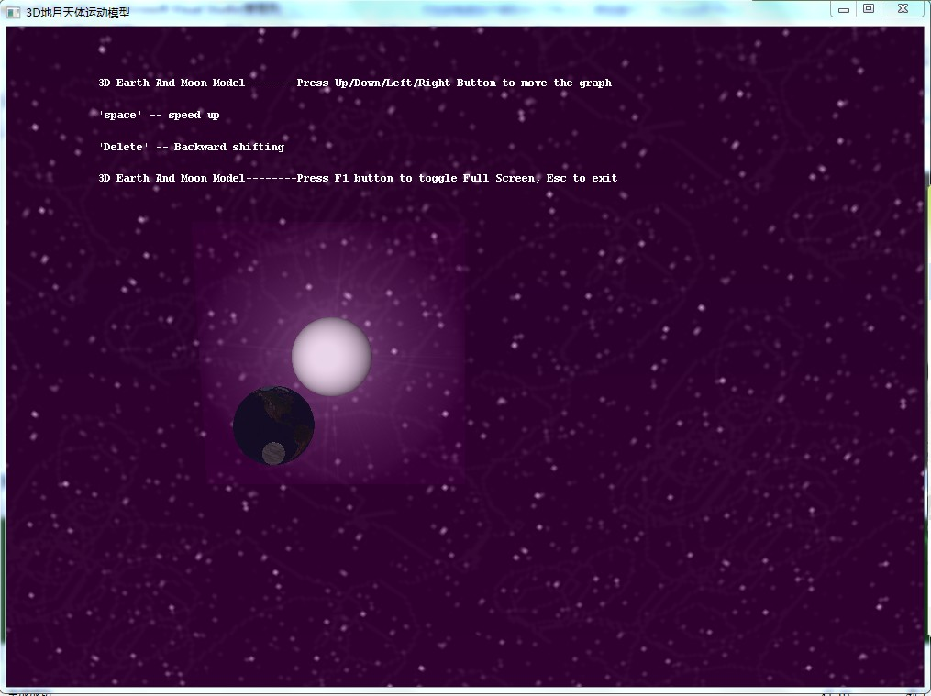
图2 程序窗口
3.2 程序相关操作
如程序窗口中的文字提示：
3D Earth And Moon Model--------Press Up/Down/Left/Right Button to move the graph
'space' -- speed up
'Delete' -- Backward shifting
3D Earth And Moon Model--------Press F1 button to toggle Full Screen, Esc to exit
按提示可以进行相关的操作，有效的按键包括上下左右方向键，Esc、空格、delete以及F1按键，通过按下相应的按键可以完成对应的操作。
如图所示是程序运行的某个状态：
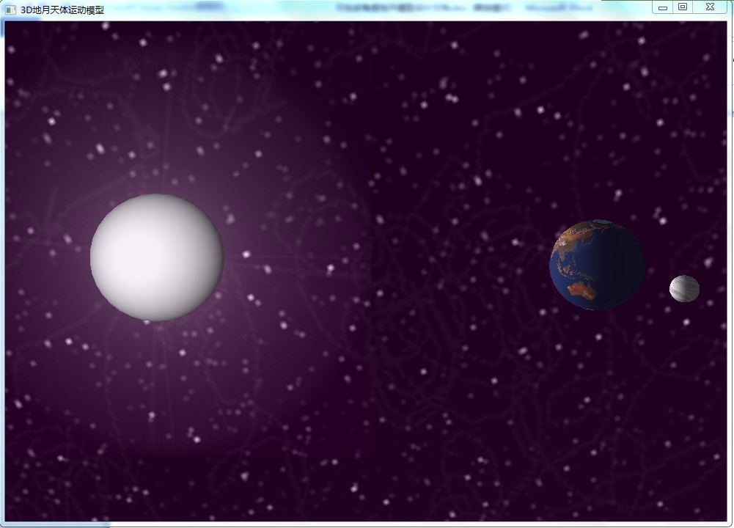
3.3 开启/关闭全屏显示 按F1键开启/关闭全屏显示。
3.4 退出程序 按ESC键退出程序。

